Министерство образования и науки РФ

Федеральное автономное бюджетное образовательное учреждение высшего образования

«Омский государственный технический университет»

|  |  |
| --- | --- |
| Факультет (институт) | *Информационных технологий и компьютерных систем* |
|  |  |
| Кафедра | *Прикладная математика и фундаментальная информатика* |
|  |  |

**Лабораторная работа 2**

|  |  |
| --- | --- |
| по дисциплине | ***Алгоритмизация и программирование*** |

Пояснительная записка

|  |  |  |  |  |  |  |  |  |  |  |
| --- | --- | --- | --- | --- | --- | --- | --- | --- | --- | --- |
|  |  |  | **Студента** | | Биндюк Глеба Игоревича | | | | | |
|  |  |  |  | | фамилия, имя, отчество полностью | | | | | |
|  |  |  | Курс | *1* |  | Группа | | МО-**231** | | |
|  |  |  |  |  |  | |  |  | |  |
|  | | | **Направление (специальность)** | | | | | ***02.03.03*** | | |
|  | | | *Математическое обеспечение и администрирование информационных систем* | | | | | | | |
|  |  |  | код, наименование | | | | | | | |
|  |  |  | Руководитель | | ***ст. преподаватель*** | | | | | |
|  |  |  | ученая степень, звание | | | | | |
|  |  |  | ***Федотова И.В.*** | | | | | | | |
|  |  |  | фамилия, инициалы | | | | | | | |
|  |  |  | Выполнил | | 27.10.23 | | | | | |
|  |  |  | дата, подпись студента | | | | | |
|  |  |  |  | | | | | | | |
|  |  |  |  | | | | | |  | |

|  |  |  |  |  |  |
| --- | --- | --- | --- | --- | --- |
|  |  |  |  |  |  |

Омск 2023

Содержание

**1. ЗАДАНИЕ** 3

**2. ОБЩАЯ СХЕМА АЛГОРИТМА** 4

**3. ТЕКСТ ПРОГРАММЫ НА C#** 5

**4. ПРИМЕР РАБОТЫ** 6

**1. ЗАДАНИЕ**

Разработать схему алгоритма, написать и отладить программу для подсчёта значения функции $f\left(x\right)$ для $x_{1}=1 и x_{2}=2$ при $a=0.7 и c=2.1$.

$$f\left(x\right)= \frac{\sin{x}}{\sqrt{1+a^{2}{(sin{x})}^{2}}}-c\ln{ax}$$

**2. ОБЩАЯ СХЕМА АЛГОРИТМА**

Лабораторная работа подразумевает вычисление значений функции с выводом результатов на экран. Общая схема алгоритма представлена на рисунке 1

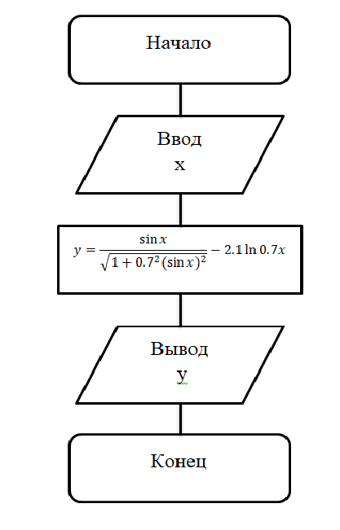

Рисунок 1 – Общая схема алгоритма

**3. ТЕКСТ ПРОГРАММЫ НА C#**

using System;

internal class Program

{

static void Main()

{

double x = Convert.ToInt32(Console.ReadLine());

double a = 0.7d;

double c = 2.1d;

double y = Math.Sin(x)/Math.Sqrt(1+Math.Pow(a,2)*Math.Pow(Math.Sin(x),2)) - c * Math.Log(a*x);

Console.WriteLine(y);

}

}

**4. ПРИМЕР РАБОТЫ**

На рисунках 2­–3 представлен результат программы.

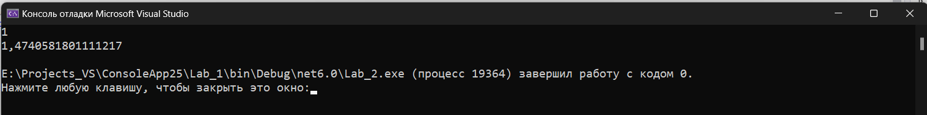

Рисунок 2 – результат программы для $x_{1}=1$.

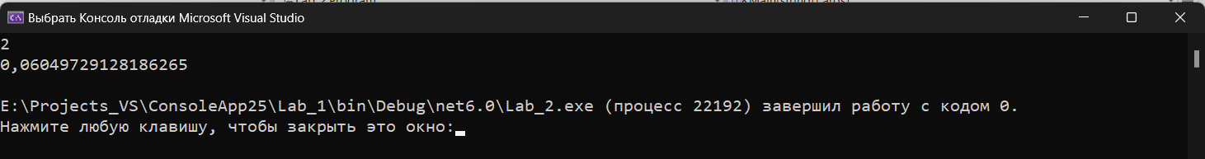

Рисунок 3 – результат программы для $x_{2}=2$.